Politechnika Łódzka
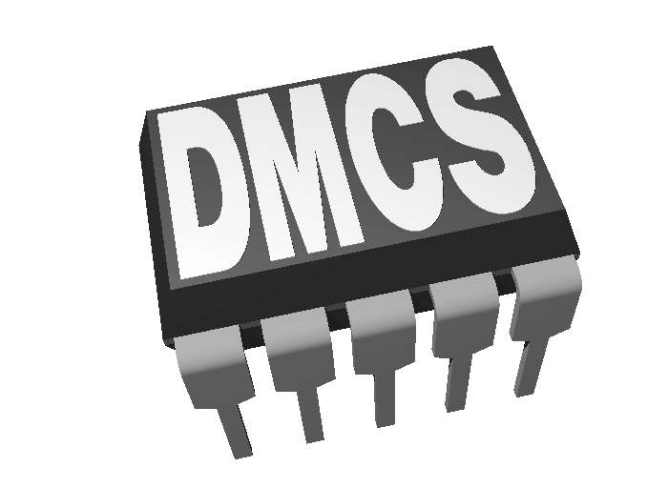
Lodz university of technology
Katedra Mikroelektroniki i Technik Informatycznych
Department of Microelectronics & Computer Science

ul. Wólczańska 221/223, 90-924 Łódź, POLAND tel. +48 (42) 631 26 28 fax. +48 (42) 636 03 27

TEMAT PRACY DYPLOMOWEJ INŻYNIERSKIEJ / MAGISTERSKIEJ*
INFORMATYKA / ELEKTRONIKA / MECHATRONIKA*

Tytuł pracy: Wieloosobowa mobilna gra planszowa, wykorzystująca rozszerzoną rzeczywistość.
Tytuł pracy w języku angielskim: A mobile multiplayer board game with augmented reality.
Promotor pracy: dr inż. Paweł Marciniak.
Dodatkowy opiekun pracy: .......................................................................................................................
Cel i zakres pracy: Celem jest stworzenie gry mobilnej, w której gracz wraz z innymi sieciowymi graczami wciela się w fikcyjne postacie oraz stara się osiągnąć cel, zadany przez reguły wybranej gry. Gracz tworzy pokój, do którego są w stanie dołączyć inni. Funkcjonalności znane z papierowych gier planszowych (RPG) będą rozszerzone
o wykorzystanie technologii Rozszerzonej Rzeczywistości.
Wymagania w stosunku do studenta: Umiejętność programowanie gier na urządzenie mobilne
z wykorzystaniem silnika Unity i technologii AR Foundation (język C#), umiejętność stworzenia architektury gier wieloosobowych.

...........................................
(podpis promotora)

Deklaruję wybór powyższego tematu
Imię i nazwisko studenta Paweł Bąk
nr albumu 215675 rodzaj studiów S1, kierunek Informatyka
specjalność Technologie mobilne
kontakt: bakpawel103@gmail.com, 730600933, Tramwajowa 21, m.51 Łódź
(mail/ tel./ ew. adres)

........................................... ...........................................
(data) (podpis studenta)

* Niewłaściwe skreślić ? Wybrać rodzaj studiów stosując oznaczenia jak poniżej: S1 – studia stacjonarne 1-go stopnia, NS1 – studia niestacjonarne 1-go stopnia, S2 – studia stacjonarne 2-go stopnia, NS2 – studia niestacjonarne 2-go stopnia,

